

|  |  |  |
| --- | --- | --- |
| **Alumno** | **Legajo** | **Curso** |
| Alonso, Ary | 108678 | 2W1 |
| Amaya, Facundo | 109951 | 2W1 |
| Ayala, Emmanuel | 110129 | 2W1 |
| Ayala, Oscar | 110172 | 2W1 |
| Bartoli, German Ezequiel | 110218 | 2W1 |
| Demat, Stéfano | 110326 | 2W1 |

**Índice.**

Tema Página

Consigna………………………………………………………………………………………........2

Introducción………………………………………………………………………………………....3

Propuesta……………………………………………………………………………………………4

Análisis de Requerimientos………………………………………………………………………..5 - 6

Objetivo…………………………………………………………………………….5

Límite……………………………………………………………………………….5

Alcances Funcionales………………………………………………………...…..5

Alcances No Funcionales………………………………………………………...6

Acta de Constitución del Proyecto………………………………………………………………...7 - 8

Plan General del Proyecto………………………………………………………………………….9 - 10

Factibilidad……………………………………………………………………………………………11 - 13

Factibilidad Técnica………………………………………………………………..12

Factibilidad Económica…………………………………………………………….12

Beneficios Tangibles…………………………………………….12

Beneficios Intangibles…………………………………………..12

Análisis Costos - Beneficios…………………………………...12

Factibilidad Operativa……………………………………………………………………….13

Gestion Riesgos……………………………………………………………………………………....13 - 15

Diagrama de Casos de Uso………………………………………………………………………….16 - 19

Diagrama de Clases………………………………………………………………………………..…20

Modelo Relacional del Sistema…………………………………………………………..………....21

Interfaces Gráficas del Sistema……………………………………………………………………..22

Conclusión……………………………………………………………………………………………..27

**Consigna**

Un museo pictórico de nuestra ciudad expone obras de artistas locales, nacionales e internacionales. El público puede asistir a ver las obras abonando una entrada, para lo que debe recurrir a la caja, allí se le pregunta si necesita un guía para recorrer la exposición, de ser así debe abonar un adicional por el servicio, y esta persona le explica una por una las obras. La entrada al museo tiene un código de barra para acelerar el ingreso de los visitantes; además hay que tener en cuenta que la misma entrada cumple una función de factura por lo que debe tener los datos requeridos por la ley de facturación vigente y debe asegurarse que el número de factura sea único. Si solicita este servicio y no hay personal disponible, deberá esperar hasta que se desocupe alguno. En algunas ocasiones las personas se cansan y se van.

Las obras ingresan al museo por diversas causas (compras, donación o préstamo), pero en cualquiera de los casos al ingresar las obras se registran de las mismas: estilos (naturaleza muerta, paisaje, etc.), tipo de obras(acuarela, óleo, etc.), nombre de la obra, fecha de creación, descripción, alto ,ancho y valuación, la fecha de registración y el personal responsable de la registración, así como también los detalles del autor, si el museo no los tiene registrados anteriormente.

Si el museo dispone de dinero, se encarga de visitar artistas y seleccionar obras para su compra, al llegar se las registra como se indicó anteriormente, se les asigna un lugar en el depósito y se calcula el monto que se debe abonar para preparar el pago. Con respecto a la transacción de compra, los datos que se registran son: fecha de compra, datos del vendedor y monto de la compra.

En ocasiones artistas, especialmente locales, ofrecen sus colecciones como préstamo al museo, de ser así, se registran las obras del mismo modo que una compra, se analiza su estado, se determina un empleado responsable dentro del museo y se confecciona un convenio que firman ambas partes. De ocurrir algún problema con las obras, el museo debe responsabilizarse por los daños y resarcir al artista, razón por la cual no es muy aceptado este tipo de convenios. Los datos adicionales a la carga del préstamo son: fecha de devolución referente del museo.

De recibirse donaciones el procedimiento de registración de las obras es el mismo, consignando además los datos del donante.

Es política del museo prestar parte de sus obras a otros museos que lo soliciten, en este caso se registran las obras que van a salir, el tiempo que estarán fuera, el responsable de las obras y con este fin se firma un convenio por el cual se responsabiliza por el material que retira del museo. De no aceptar la firma de este convenio las obras no salen del museo.

Las obras deben restaurarse por su deterioro natural debido al paso del tiempo por cualquier otra causa, en este caso las obras son separadas del resto hasta que puedan ser enviadas a los restauradores. Luego de ser restauradas las obras reingresan al museo y permanecen en el depósito y quedan disponibles. Si las obras no pudieron ser restauradas son re-ingresadas al depósito para luego decidir el momento de darles de baja.

El administrador del museo es quien tiene la responsabilidad de realizar la programación de las exposiciones, indicando la duración de la exposición, fecha de inicio y fin de la misma, definiendo que obras van a exponerse y el lugar donde serán ubicadas. También se encarga de la planificación de las visitas guiadas para público común y especial, por ejemplo, visitas de escuelas. Es importante aclarar, que las visitas para escuelas no tienen cargo y en el horario en que se planifican no se permiten visitas para el resto del público.

Además, la dirección del museo ha informado que tiene licencia para realizar la aplicación web con una base de datos Oracle para organizar las visitas rutinarias al museo y especialmente el evento de la noche de los museos, donde el museo forma parte del recorrido nocturno de los visitantes y recibe muchos visitantes. Para ello se necesita organizar y planificar los itinerarios de la mejor forma posible evitando largas esperas de los visitantes que intentan acceder a un recorrido.

Dicho ésto, se desea que el sistema permita, a través de una pantalla al ingreso del museo, hacer consultas de las obras e itinerarios de visitas disponibles para agendar un horario y reservar un lugar disponible en el mismo; todo ello en un tiempo que no superen los 15 segundos para evitar demoras en el sector de adquisición de entradas.

**Introducción.**

Para desarrollar la consigna tomamos como ejemplo al Museo Evita de Córdoba, que tiene la necesidad de dar a conocer información acerca de las distintas exposiciones que allí se presentan. No obstante, esto se encontraba limitado por dos factores; primero, por la falta de personas guías para los visitantes particulares, y segundo, por la falta de espacio para colocar información adicional en las descripciones de cada exposición.

En la búsqueda de una solución a la problemáticas antes expuestas, desarrollamos un sistema móvil capaz de mostrar a los visitantes información adicional y actualizada de las distintas exposiciones del museo, llegando a suplir la falta de guías existente en dicha institución, ya que es capaz de conducir al visitante dentro de todo el museo.

Por otro lado, se llevó a cabo un sistema capaz de gestionar toda la información que es mostrada en el sistema móvil. En el presente documento se detalla la información necesaria que se utilizó para llevar a cabo este proyecto, como también las etapas de análisis y el diseño. Finalmente, el Museo Evita implementa esta solución permitiendo no solamente entregar información adicional a los visitantes, sino que también, generar ganancias por conceptos de arriendo del sistema móvil. Además, será pionero en Córdoba en tener un sistema de esta magnitud.

**Propuesta.**

La forma en que un museo muestra la información relacionada con sus exposiciones debe ser didáctica y explícita para que sea atractivo a sus visitantes. Por esto, se ha acordado en conjunto con el director del Museo Evita de Córdoba, desarrollar un software móvil que ayudará a los visitantes del museo a ver y escuchar información de las exposiciones que están dentro de este.

El sistema permitirá solucionar el problema de falta de personal guía para lo visitantes particulares, ya que actualmente, solo están disponibles para visitas grupales como escuelas u otros similares a la institución.

El sistema está dividido en dos subsistemas; uno será la guía móvil para el museo y el otro será un mantenedor Web de pisos, salas, panorámicas, exposiciones y recorridos para ser mostrados en la guía móvil.

El software móvil consiste en mostrar un mapa (la silueta de la estructura del museo) que puede ser movido por el usuario, para conocer de manera a priori la estructura física del museo y el recorrido que debe seguir el visitante.

Este mapa cuenta con puntos seleccionables que, al ser presionados, muestran por pantalla una imagen panorámica del lugar que se vincula a dicho punto, pudiendo apreciar las exposiciones que allí se encuentran y que pueden ser seleccionadas con el fin de acceder a información detallada acerca de ellas, permitiendo ser vista desde un dispositivo móvil.

Además, el software cuenta con una caja de texto que puede ser accedida fácilmente desde cualquier sección de este, en la cual el usuario puede ingresar un código, propio de cada exposición, con el fin de acceder a información detallada acerca de esta. Para llevar a cabo este proyecto, fue necesario trabajar con tecnologías como bases de datos y servicios web, los cuales están encargados de proporcionar los datos al cliente móvil, con el fin de que la información pueda ser modificada desde el mantenedor web, sin afectar el desempeño del cliente móvil.

La implementación de la guía se realizó en un Tablet con el sistema operativo Android versión 1.6, el cual posee las ventajas de tener una pantalla de 7” y contar con tecnología touchscreen, lo cual permite gran interactividad entre el cliente móvil y el visitante.

Para este desarrollo fue necesario el SDK de Android para crear el cliente móvil y de PHP orientado a objetos para crear el mantenedor Web.

El proyecto tuvo una duración de 3 meses, en este tiempo se llevaron a cabo las etapas de análisis y diseño, programación, pruebas y mantenimiento.

Estas etapas serán documentadas de la forma clara y detallada en el presente informe.

**Análisis de Requerimientos.**

* Gestion Visita.
* Gestion Obras.
* Gestión Depósito y Mantenimiento.
* Gestión Exposición.

**Objetivo.**

Brindar información para gestionar las visitas al museo, así como también la administración de las obras con sus artistas para las exposiciones y presentaciones.

**Límite.**

Desde que se registra una Visita.

Hasta la generación de reportes estadísticos de las gestiones de visitas y obras.

**Alcances Funcionales.**

* Gestión Visita:
* Registrar visita.
* Modificar visita.
* Eliminar visita.
* Generar ticket.
* Generar reporte estadístico de tipo de visita por mes.
* Generar reporte de lo recaudado mensualmente.
* Consultar fechas disponibles para nuevas visitas.
* Consultar cantidades por tipo de servicio desde la semana pasada.
* Consultar disponibilidad de guías.
  + Administrar Recorrido.
    - Actualizar Guía (alta, baja, modificación y consulta).
    - Actualizar Destino (alta, baja, modificación y consulta).
    - Actualizar Escuela (alta, baja, modificación y consulta).
    - Actualizar Contacto (alta, baja, modificación y consulta).

Gestion Obras:

* Registra obra.
* Modificar obra.
* Eliminar obra.
* Emitir listado de obras por procedencia.
* Emitir listado de obras por sala.
* Emitir listado de obras por destino.
* Generar reporte estadístico de obras dañadas.
* Consultar obras.
* Consultar valuación de obras.
* Consultar personal responsable de la registración de obras.
* Consultar cantidad de obras por artista.
  + Administrar Información de las Obras.
    - Actualizar procedencia (alta, baja, modificación y consulta).
    - Actualizar estado de la obra (alta, baja, modificación y consulta).
    - Actualizar estilo de la obra (alta, baja, modificación y consulta).
    - Actualizar artista (alta, baja, modificación y consulta).

Gestión Depósito y Mantenimiento:

* Registrar Depósito de Obra.
* Modificar Depósito de Obra.
* Eliminar Depósito de Obra.
* Generar listado de obras sin daños.
* Consultar obras.
* Consultar obras restauradas.
* Consultar obras por fecha de ingreso.
* Consultar tiempo de depósito de una obra.
  + Administrar Depósito
    - Actualizar stock de las obras (alta, baja, modificación y consulta)
    - Administrar Mantenimiento
    - Actualizar mantenimiento de las obras (alta, baja, modificación y consulta)

Gestión Exposición.

* Registrar Exposición.
* Modificar Exposición.
* Eliminar Exposición.
* Emitir listado de obras disponibles.
* Emitir listado de tipos de visitas.
* Registrar guía.
* Consultar disponibilidad de guías.
* Asignar guía.

**Alcances No Funcionales.**

* Sitio Web responsive adaptado a móviles para acceder a beneficios y promociones e información sobre las exposiciones del museo.

*(ID:1; REQUERIMIENTO: Entorno Web)*.

* Que guarde una copia de seguridad de la base de datos en la nube y que la información relevante sobre las obras estén disponibles para los usuarios.

*(ID:5; REQUERIMIENTO: Repositorio de datos y Ubicación de la aplicación)*.

* Login de usuario al iniciar la aplicación*.*

*(ID:12; REQUERIMIENTO: Encriptacion de claves)*.

* Barra con vínculos a diferentes páginas para conocer museos de su alrededor, datos de las obras, tours realizados, etc.

*(ID:1; REQUERIMIENTO: Entorno Web)*.

* Menú de acceso rápido en cada pantalla.

*(ID:4; REQUERIMIENTO: Interfaz Gráfica de Usuario)*.

* Interfaz gráfica intuitiva para facilitar la interacción del usuario con el programa.

*(ID:4; REQUERIMIENTO: Interfaz Gráfica de Usuario*).

* Soporte técnico en línea para hacer frente a nuevas necesidades del usuario

*(ID:1; REQUERIMIENTO: Entorno Web)*.

**Acta de Constitución del Proyecto.**

**Proyecto.** Da Vinci Code Manager.

**Nosotros.** Untenians Software S.R.L.

**Organización a Cumplir.** Ministerio de Cultura Provincial de Córdoba.

**Fecha.** 28 de agosto del 2019.

**Cliente.** Metodología de Sistemas 1.

**Patrocinador.** Rita Mabel Pérez.

**Gerente de Proyecto (P.M.)** Ayala Emmanuel Alejandro.

**Integrantes.** Alonso Ary. Amaya Facundo. Ayala Emmanuel. Ayala Oscar. Bartoli German. Demat Stéfano.

**Justificación de Proyecto.** Nos preocupa resguardar el valor cultural del museo integrando un sistema adecuado para gestionar el mantenimiento y restauración propio de las obras a su cargo.

Riesgos Generales.

* Filtración de la base de datos
* Falta de integridad de los datos
* Cambió en los requerimientos del proyecto
* Análisis y diseño incompleto
* Cambio de tecnología

Interesados Clave.

* José López (ministro de cultura provincial).
* Laura Lemos (secretaría de cultura municipal).
* Javier Hernández (director del museo Dalí).

Listado de Hitos.

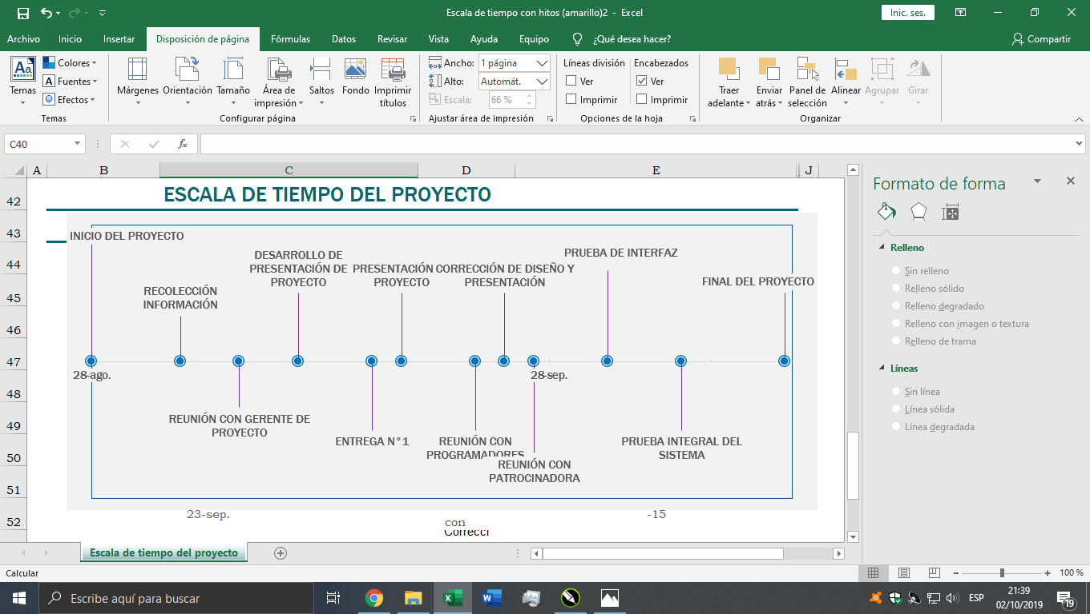

|  |  |  |  |  |
| --- | --- | --- | --- | --- |
|  | **FECHA** | **HITO** | **POSICIÓN** | **LÍNEA BASE** |
|  | 28-ago. | Inicio del proyecto | 25 | 0 |
|  | 3-sep. | Recolección Información | 10 | 0 |
|  | 7-sep. | Reunión con gerente de proyecto | -10 | 0 |
|  | 11-sep. | Desarrollo de presentación de  proyecto | 15 | 0 |
|  | 16-sep. | Entrega N°1 | -15 | 0 |
|  | 18-sep. | Presentación de proyecto | 15 | 0 |
|  | 23-sep. | Reunión con Programadores | -15 | 0 |
|  | 25-sep. | Corrección de diseño y  presentación | 15 | 0 |
|  | 27-sep. | Reunión con Patrocinadora | -20 | 0 |
|  | 2-oct. | Prueba de interfaz | 20 | 0 |
|  | 7-oct. | Prueba integral del sistema | -15 | 0 |
|  | 14-oct. | Final del proyecto | 15 | 0 |





**Factibilidad Técnica.**

Se realizó una evaluación de la tecnología existente en la organización destinado a recolectar la información sobre los componentes técnicos que posee el museo y la posibilidad de hacer uso de sus mismos en el desarrollo e implementación del sistema propuesto y determinar sí efectivamente era necesario adquirir algún otro requerimiento tecnológico para el desarrollo y puesta en marcha del sistema en cuestión.

Requerimientos para el Servidor:

Recomendamos el uso de la tecnología Nas (Network Attached Storage) pudiendo tener acceso a la misma cualquier PC instalada en el museo y pudiendo acceder a ella a través de Internet.

La misma poseería: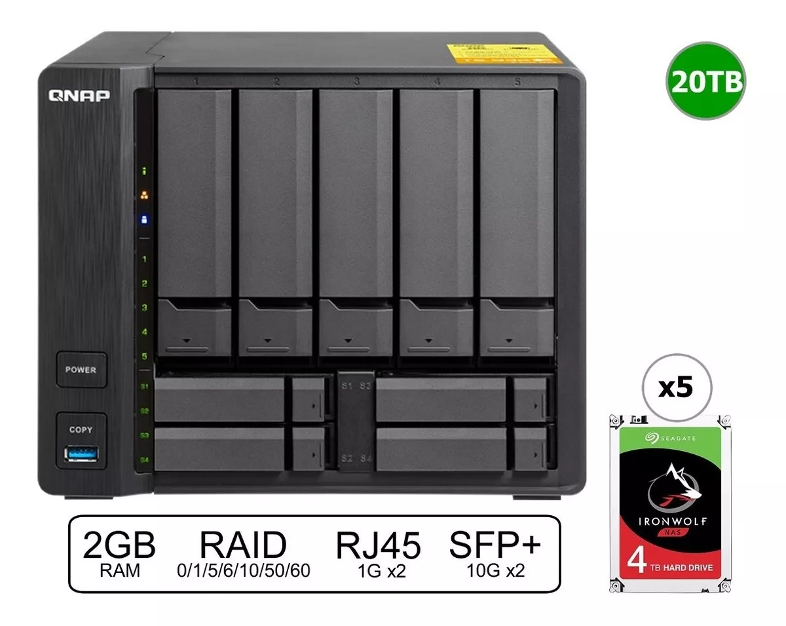

* 20 TB (4 x 5 TB c/u)de la marca Ironwolf)
* 2 GB RAM
* Fibra 10g Y Rj45

Ya con esto en sus manos tienen una operabilidad

de 5 años como mínimo, teniendo una completa

conectividad entre las máquinas y a un precio

razonable de:

$100.000

Al realizar la evaluación del hardware existente tomando en cuenta la configuración mínima necesaria el museo no requiere realizar una inversión inicial en adquisición de nuevos equipos menos aún repotenciar o actualizar los equipos existentes ya que los mismos satisfacer requerimientos establecidos tanto para desarrollo como puesta en marcha y funcionamiento del sistema propuesto.

En el siguiente cuadro se muestran descripción del hardware disponible en el museo y que fue el utilizado para la construcción y funcionamiento del sistema Da Vinci Code Manager.

Hardware y Software Disponible.

El museo cuenta con todas las aplicaciones que emplearon para el desarrollo del proyecto y funcionamiento del sistema lo cual no amerita inversión para adquirir los mismos. Tuvimos en cuenta que las estaciones de trabajo operan bajo ambiente Windows.

|  |  |  |
| --- | --- | --- |
| **Cantidad y Precio** | **Descripción** |  |
| 3 valuado en $7.000 | Monitor 19 Pulgadas Noblex. |  |
| 3 valuado en $6.700 | CPU AMD Ryzen 3 2200G. |  |
| 1 valuada en $17.000 | Impresora Epson L3150. |  |
| 1 valuada en $20.000 | Impresora Brother HL-1200 series. |  |

Se determinó como resultado de este Estudio Técnico que en los actuales momentos el museo posee la infraestructura tecnológica necesario para desarrollo y puesta en funcionamiento del sistema propuesto por parte del usuario, recomendando así una incorporación de un excelente server.

**Factibilidad Económica.**

A continuación presentamos un estudio que dio como resultado la factibilidad económica del desarrollo del nuevo sistema de información.

El estudio referente a la factibilidad económica los realizamos evaluando los costos del sistema y los beneficios que se derivan de la implementación del mismo para observar de manera precisa las bondades del sistema propuesto.

Beneficios Tangibles.

Los beneficios tangibles aportados por el sistema propuesto están dados por los siguientes aspectos:

* Reducción de costos en papelerías mantenimiento y espacio físico
* Ahorro en suministros para los equipos de empleados

Beneficios Intangibles.

Entre los beneficios intangibles del sistema propuesto se pueden incluir y optimizar las actividades aumentando la productividad del personal que trabaja en el mismo un control que permite un mejor y más efectivo empleo de los recursos tanto materiales como financieros la flexibilidad al manejar gran volumen y diversidad de información con rapidez oportunidad y precisión ofreciendo una mejor herramienta de trabajo al personal y facilitará sus labores generar información más eficiente y confiable que sirva de apoyo a la toma de decisiones mayor y mejor aprovechamiento de los recursos tecnológicos instalados capacidad de registrar y almacenar automáticamente datos de registros aumentando la capacidad y seguridad de almacenamiento de registros realizar la imagen del museo.

Análisis Costos - Beneficios.

Tal como mencionamos anteriormente en el estudio de factibilidad técnica el museo ya cuenta con herramientas necesarias para la práctica y puesta en marcha del sistema,por lo cual, el desarrollo de la propuesta requiere de una mínima inversión inicial, basada solo en la licencia del software a utilizar.

Los costos se reducen en un mínimo sin embargo los beneficios de sistema propuesto están orientados a mejorar el control y velocidad de los procesos del sistema actual haciendo énfasis en la propuesta no representa ninguna inversión a la institución este sistema de información automatizado producirá sustancialmente beneficios en la institución.

**Factibilidad Operativa.**

Esta factibilidad operativa permite predecir si se pondrá en marcha el sistema propuesto aprovechando los beneficios que ofrece a todos los usuarios involucrados ya sean los que interactúan en forma directa como así también aquellos que reciben información producida por el sistema el correcto funcionamiento del sistema en cuestión siempre estará supeditado a la capacidad de los empleados encargados de dicha tarea la necesidad y deseo de un cambio en el sistema actual expresada por los usuarios del personal involucrado con el mismo llevó a la aceptación de un nuevo sistema que de una manera más sencilla y amigable cubre los requerimientos expectativas y proporcione la información en forma oportuna y confiable basándonos en la entrevista y conversaciones sostenidas con el personal involucrado se demostró que estos no representan ninguna oposición al cambio por lo que el sistema es factible operacionalmente.

En el proceso de capacitación se detallan los aspectos de actualización de conocimientos y nuevas formas en el procesamiento de transacciones que representen el manejo del nuevo sistema con la finalidad de garantizar un buen funcionamiento del sistema y que impactarán en forma positiva a los usuarios el mismo fue desarrollado en forma estándar a los sistemas existentes en instituciones presentando una interfaz amigable al usuario lo que se traduce en una herramienta de fácil manejo y comprensión tanto las pantallas como los reportes serán familiar a los operadores contando con la opinión de los mismos para cualquier modificación del sistema.

El sistema es factible operacionalmente debido a que la GUI (Interfaz de usuario) pertinente al mismo es altamente intuitiva y práctica, además, contamos para garantizar el fluido desenvolvimiento del usuario con el programa, videos de capacitación en la página web del mismo, así como también novedades y soporte en nuestro compromiso por brindar la mejor calidad de Da Vinci Code Manager para con el usuario.

**Gestión de Riesgos.**

Verificación de la existencia de varios tipos de riesgos:

* Riesgos del proyecto.
* Riesgos técnicos.
* Riesgos del negocio.

Teniendo en cuenta los diferentes niveles de ocurrencia para trazar una posible solución:

* Alto
* Medio
* Bajo

|  |  |  |
| --- | --- | --- |
| **Riesgos Generales** | **Nivel de Ocurrencia** | **Solución** |
| Presupuesto: se necesita una mayor inversión. | Bajo | El proyecto no se apartará de los requerimientos básicos planteados por los clientes. |
| Planificación: se necesita más tiempo. | Bajo | El uso eficiente de los tiempos previstos en cada tarea, más reuniones de ajustes darán holgura |
| Personal: se necesitan más o mejores cualificados. | Bajo | Personal con experiencia y capacitados, en cada especialidad contamos con dos empleados como mínimo. |
| Recursos: se necesitan más o mejores instrumentos. | Bajo | Los recursos disponibles serán suficientes para el proyecto |
| Requisitos: se necesitan más condiciones. | Bajo | Los requisitos y cualquier cambio en ellos se resolverán rápidamente a partir de un software que admita ese tipo de contingencias |
| **Riesgos Técnicos** | **Nivel de Ocurrencia** | **Solución** |
| Requisitos: se necesitan más condiciones. | Bajo | Se trabajará sobre una buena base inicial para que esto no suceda |
| Diseño: se necesita una mejor arquitectura. | Bajo | Se trabajará sobre una arquitectura en capas |
| Interfaz: se necesita un mejor estudio de usabilidad e interacción. | Bajo | Nos caracteriza la visión desde el punto de vista del usuario del sistema |
| Mantenimiento: se necesita más dedicación después de la entrega final. | Bajo | Nuestros productos una vez entregados y aceptados por el cliente cuentan con el 100% garantizado en usabilidad y estabilidad a largo plazo. |
| Tecnologías desconocidas: se necesita mayor conocimiento sobre cómo realizar el proyecto de forma óptima. | Bajo | Los gerentes de proyecto se actualizan a diario con las últimas tendencias competitivas del mercado en materia de desarrollo informático para brindar las mejores soluciones a nuestros clientes. |
| Implementación: se necesita más tiempo o personal para finalizarse. | Medio | Finalizada cada etapa, el personal de la especialidad reforzará el área que así lo requiera según director del proyecto, ya que todo el equipo domina cada área necesaria en un proyecto. |
| Verificación: se necesita realizar más pruebas | Medio | Se prevén pruebas parciales y dos generales antes de entregar proyecto |
| Incertidumbre técnica: se necesita mayor conocimiento sobre el área. | Medio | Trabajo realizado sobre la base de personal capacitado más un lenguaje y plataformas de probada confianza, para el desarrollador. |
| **Riesgos del Negocio** | **Nivel de Ocurrencia** | **Solución** |
| Utilidad: ¿se necesita este servicio? | Bajo | La necesidad es notoria al entrevistar a cada empleado y a directivos, además de lo ágil para todos |
| Dificultad de venta: ¿se consigue vender con mucha facilidad? | Bajo | Trabajo enfocado a un nicho de mercado aún no cubierto en la provincia y el país. |
| Apoyo: ¿se mantiene el apoyo de los gestores superiores? | Bajo | La posibilidad de afrontar nuevos desafíos a partir del presente proyecto, mantiene expectante a los grados superiores por su efecto multiplicador. |
| Presupuesto: ¿se mantienen los recursos asignados? | Bajo | Un software completo pero simple garantiza trabajar dentro del margen presupuestario según lo acordado |
| Estrategia: ¿es compatible con la estrategia de la compañía? | Medio | Equiparar información que ofrece la empresa con la información aplicada en el software |

Es política de la empresa llevar a cabo el correspondiente **diagnóstico y relevamiento** de la situación actual del lugar que solicite nuestros servicios de los potenciales riesgos que podríamos encontrar.

Por ese motivo nos presentamos personalmente en el lugar a fin de realizar un análisis apropiado de la situación actual.

Pudimos observar que acorde a los requerimientos de las autoridades del museo, tanto la gestión de cobro como la administración de guías y traductores se realiza manualmente y la tarea de estos dos últimos es imprescindible sincronizarla ya que varía según los grupos.

Así mismo se detallaron mediante gestión de riesgos problemáticos como:

* La selección de un código de fácil instalación e implementación y cuyo producto final dará como resultado una aplicación de simple implementación por parte del equipo de desarrollo e interpretación de sus usuarios.
* Cuya administración eficiente no demande más de una semana de capacitación a todo el personal que hará uso de ella y abarque todos los requerimientos del cliente.
* Además la implementación de un sistema con la suficiente flexibilidad para adaptar posibles cambios en los requerimientos a medida que avance su desarrollo, por parte de los principales interesados.
* Teniendo en cuenta el poco margen de prueba error debido al tiempo en que la institución necesita que el sistema se implemente nuestro proyecto se desarrolla sobre bases de herramientas de software compatibles con los equipos tecnológicos propios del Museo y sobre los que nuestro equipo profesional posee amplios conocimientos.
* Además sin perder de vista el presupuesto con que cuenta actualmente el museo a requerimiento de los interesados se analizó la posibilidad concreta de cumplir con el desarrollo de un software que permita la correcta administración de las obras, adecuada gestión de las visitas, la organización de exposiciones junto a la administración del depósito restauración de obras.

**Diagrama de Casos de Usos.**

A continuación describiremos brevemente sólo un (1) caso de uso como ejemplo para tener en cuenta, el resto lo presentaremos a petición. El mismo es el de “Iniciar Sesión” con su respectivo “Flujo de Eventos”

Caso de uso – Iniciar sesión.

|  |  |  |
| --- | --- | --- |
| **ACTORES** | (Administrador, Analista y Restaurador) – Usuarios del departamento de Restauración y Conservación del Área de Museo de la Casa de la Cultura Ecuatoriana encargada de la administración del sistema. | |
| **DESCRIPCIÓN** | Los actores ingresan sus credenciales (correo electrónico y password de los actores), para ingresar al menú del sistema. | |
| **PRECONDICIÓN** | Ser usuario activo del sistema | |

Flujo de Eventos.

|  |  |
| --- | --- |
| **Paso** | **Acción** |
| 1 | El usuario ingresa a la página de login del sistema. |
| 2 | El usuario ingresa su correo electrónico y clave. |
| 3 | Seleccionamos el botón ingresar. |
| 4 | El sistema envía la información ingresada por los actores a la base de datos para verificar su autenticidad. |
| 5 | (credenciales ingresadas correctas) el sistema redirige al menú principal del sistema. |
| 6 | (Credenciales ingresadas incorrectas) el sistema envía un mensaje de error de credenciales. |
| 7 | Revisar credenciales ingresadas. |
| 8 | Realizar procedimiento nuevamente. |

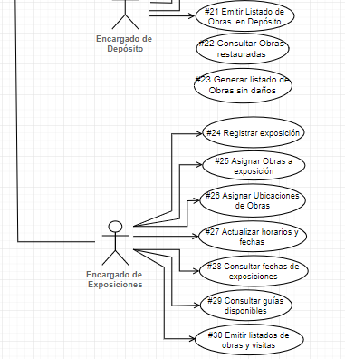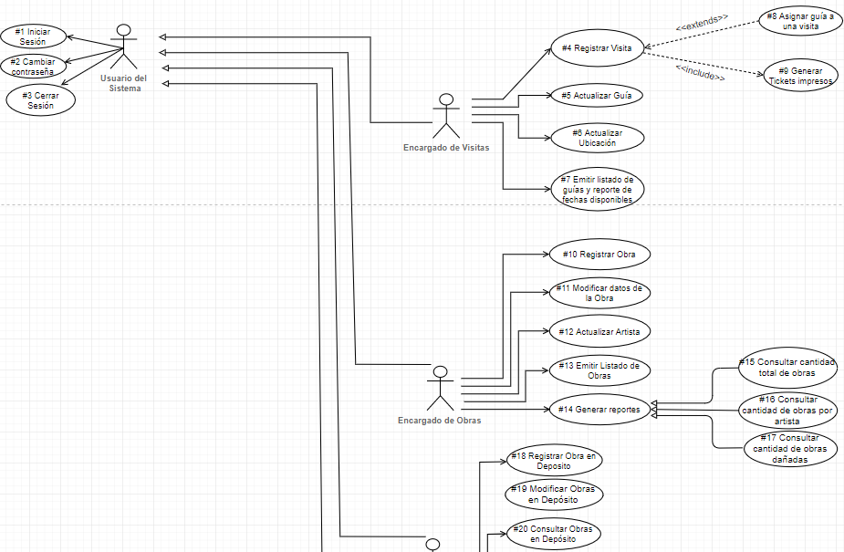

|  |  |  |
| --- | --- | --- |
| **NªUC** | **NOMBRE** | **OBJETIVO** |
| 1 | Iniciar Sesión | Se solicita ingresar un tipo de usuario, un nombre y una contraseña. |
| 2 | Cambiar Contraseña | Se solicita ingresar una clave para el acceso del usuario. |
| 3 | Cerrar Sesión | Se le pregunta al usuario si desea cerrar sesión. |
| 4 | Registrar Visita | Registra tipo de visita, si solicita o no un guía, la cantidad de visitantes y el monto de una nueva visita. |
| 5 | Actualizar Guía | Se registra, edita, elimina o consulta un guía determinado (con el nombre del mismo). |
| 6 | Actualizar Ubicación | Se registra, edita, elimina o consulta una ubicación determinada (nombre de ubicación). |
| 7 | Emitir listado de guías y reporte de fechas disponibles | Se muestra en la pantalla una tabla con el nombre de los guías a asignar junto con fechas disponibles. |
| 8 | Asignar guía a una visita | Si se solicita guía, se podrá seleccionar un guía determinado cuyo servicio afectará al monto y se añadirá al ticket. |
| 9 | Generar tickets impresos | Permite obtener una constancia de los tickets recibidos. |
| 10 | Registrar Obra | Se registra el nombre de la obra, el artista, la descripción., las dimensiones, la procedencia, el destino, el motivo o la forma en que fue adquirida (préstamo, donación, etc.), el estado de la misma, el estado de la operación si la hubiese y la valuación de la obra. |
| 11 | Modificar Datos de la Obra | Permite actualizar/modificar los datos en caso de ser necesario. |
| 12 | Actualizar Artista | Se registra, edita, elimina o consulta a un artista determinado. |
| 13 | Emitir listado de Obras | Permite conocer un listado completo de las obras que tiene el museo. |
| 14 | Generar Reportes | Permite visualizar reportes y realizar estadísticas sobre las obras. |
| 15 | Consultar cantidad total de Obras | Permite conocer la cantidad de obras dentro del museo. |
| 16 | Consultar cantidad de obras por artista | Permite conocer la cantidad de obras según el artista correspondiente. |
| 17 | Consultar cantidad de obras dañadas | Permite conocer la cantidad de obras que se encuentran dañadas y necesitan servicio. |
| 18 | Registrar obra en depósito | Si la obra no existe en depósito, se procede a registrar el stock, la fecha de ingreso de la misma y si necesita restauración o si pudo repararse, así como también el motivo de dicho depósito de obra. |
| 19 | Modificar obras en depósito | Permite modificar los datos y/o estados de las obras en el depósito. |
| 20 | Consultas obras en depósito | Saber todo lo relacionado a las obras dentro del depósito. |
| 21 | Emitir listado de obras en depósito | Se emite un listado para conocer qué obras se encuentran en depósito. |
| 22 | Consultar obras restauradas | Permite consultar las obras ya restauradas y lista para exposición. |
| 23 | Generar listado de obras sin daños | Se genera un listado para conocer las obras que no necesitan servicio. |
| 24 | Registrar exposición | Registra tipo de público y como consecuencia diagnostica el estado del resto del público, procediendo a las obras y sus ubicaciones en una exposición y al horario de inicio y finalización de la misma. |
| 25 | Asignar obras a exposición | Se asigna las obras que se expondrán en un horario/fecha determinada. |
| 26 | Asignar ubicaciones de obras | Se asigna la ubicación de la obra dentro del museo para su exposición. |
| 27 | Actualizar horarios y fechas | Se actualiza horarios y fechas en caso de realizar nuevas exposiciones o modificar la misma. |
| 28 | Consultar fechas de exposiciones | Se realiza una consulta de las fechas de exposición para realizar los preparativos correspondientes. |
| 29 | Consultar guías disponibles | Permite conocer qué guías se encuentran libres para el apoyo en las exposiciones. |
| 30 | Emitir listado de obras y visitas | Permite conocer, a través de un listado, las obras y visitas correspondientes a cada exposición. |

**Diagrama de Clases.**

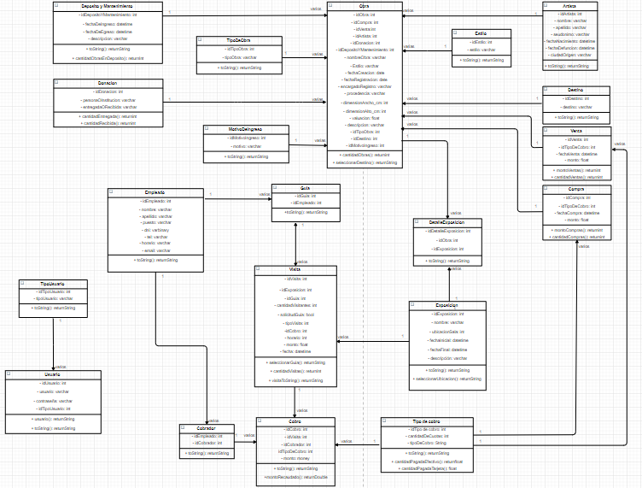

**Modelo Relacional del Sistema.**

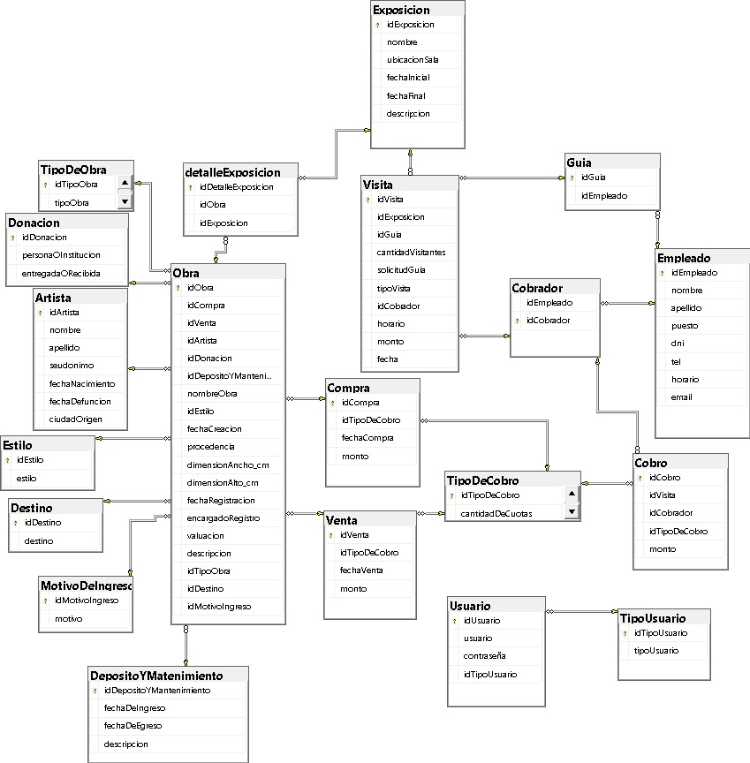

**Interfaces Gráficas del Sistema.**

A continuación se documentan capturas de pantalla de los dos subsistemas, tal que, se pueda comprender dónde está cada funcionalidad del sistema.

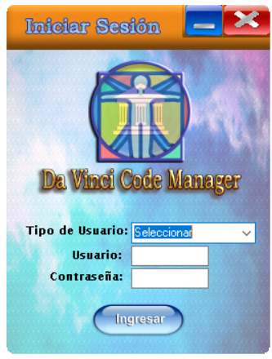

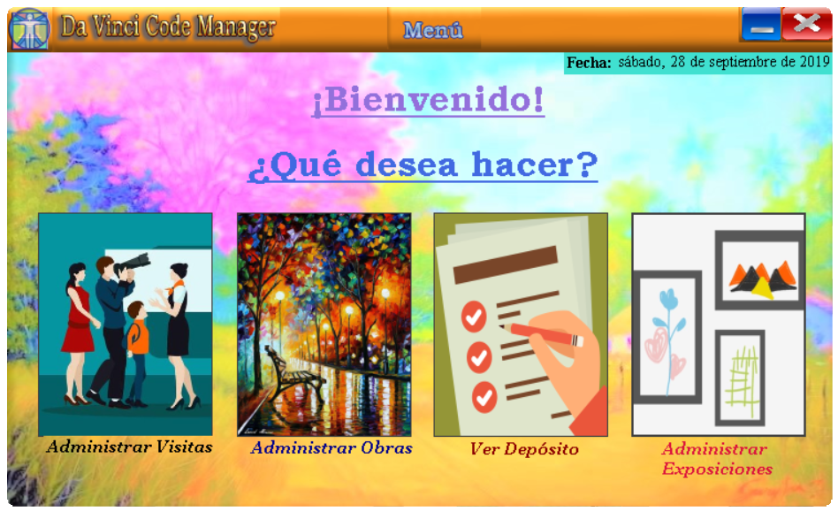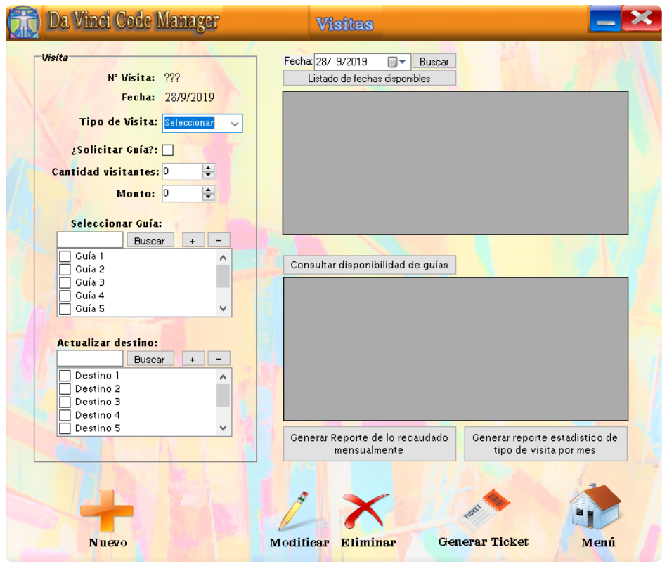

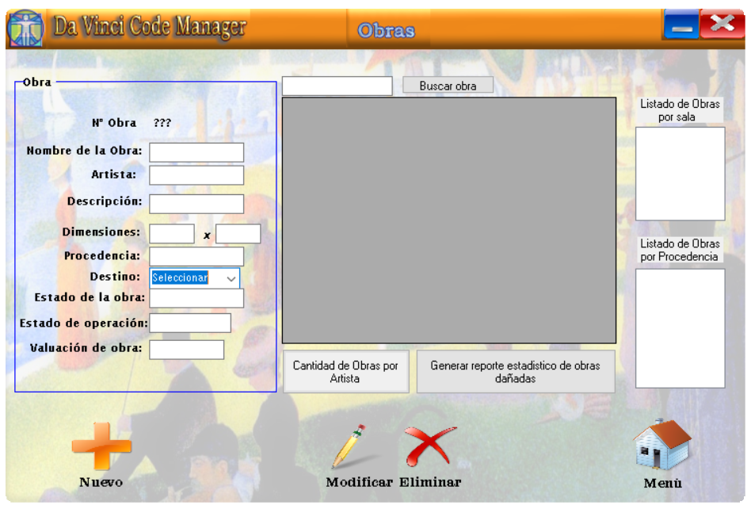

**Historia de Usuario.**

|  |  |
| --- | --- |
| ID: #1 | Título: Registrar Visitas (Dificultad 10) |
| Como Recepcionista  Quiero registrar una visita en el sistema,  Para poder generar un listado de visitantes discriminados por escuelas y/o particulares. | |
| Validación:  -Crear Clase Visitas (2 hs)  -Crear Clase Guías (1 h)  -Crear Gestor Visitas (3 hs)  -Crear Controlador Visitas (3 hs) | Valor: 100 |
| Prioridad: Alta |
| Estimación: 9 horas |

|  |  |
| --- | --- |
| ID: #2 | Título: Guía Virtual (Dificultad 5) |
| Como Recepcionista  Quiero obtener acceso al guía virtual para ofrecer ese servicio al visitante para salas de exposición fija y Para poder evitar que dejen el museo por demora de los guías. | |
| Validación:  -Crear aplicación con código QR (6 hs)  -Generar código QR personalizado (1 h)  -Incluir audios y sus traducciones (2 hs)  -Programar botón para emitir código QR en la Aplicación de Escritorio y/o crear interfaz para mostrar dicho código para que el visitante pueda escanearlo (3 hs) | Valor: 70 |
| Prioridad: Alta |
| Estimación: 12 hs |

|  |  |
| --- | --- |
| ID: #3 | Título: Registrar Obras (Dificultad 7) |
| Como Encargado de Obras  Quiero registrar una Obra dentro del Sistema  Para poder generar un reporte de las obras y obtener un listado de las mismas según el destino. | |
| Validación:  -Crear clases de Ubicación (nacionalidad,provincia,domicilio) (1h)  -Crear clase Artista (1 h)  -Crear clase Obra (1 h)  -Crear Gestor de Obras (3 hs)  -Crear Controlador de Obras (3 hs) | Valor: 90 |
| Prioridad: Alta |
| Estimación: 9 hs |

**Conclusión.**

Todo el trabajo e investigación anteriormente expuestos, retratan que un trabajo ordenado, planificado y responsable puede llevar al éxito de un proyecto informático.

El proyecto se encuentra completamente desarrollado, es decir, tiene el sistema “Guía Móvil” totalmente operativo. Ahora solo hace falta la implementación en las dependencias del museo, la marcha blanca y la capacitación de los funcionarios.

Al concurrir al museo, el mismo ya contaba con soporte para códigos QR con Multi-Idioma y la posibilidad de contar con el software para instalarlo dentro de cualquier dispositivo Android.

Lo que necesitaremos antes de implementar el software es la traducción de la guía móvil a otros idiomas además del inglés, como el portugués por ejemplo, esto debido a que el museo planea enfocar la guía en los turistas que visiten el museo.